2021

Luis Pardo López

inDvelopers

23-4-2021

FEEDBACK DE USUARIOS PILOTO

Contenido

1. Introducción 1

2. Tabla de usuarios 2

3. Feedback 3

3.1. Estilo 4

3.2. Navegabilidad 5

3.3. Funcionalidades 5

4. Conclusión 6

# Introducción

Este documento recoge de nuevo las anotaciones, puntuaciones y los consejos que ha aportado el grupo de usuarios piloto que ha sido elegido para probar la página web de inDvelopers, tras analizar y aplicar el feedback recogido en el anterior informe. Se ha encuestado de nuevo a los usuarios sobre su experiencia utilizando la nueva versión de la página, aunque siga siendo una versión bajo desarrollo.

# Tabla de usuarios

|  |  |  |  |  |
| --- | --- | --- | --- | --- |
| ID | Nombre | Edad (años) | Profesión | Email |
| 1 | Diego Belmonte Rodriguez | 15 | Estudiante | diegobelrod05@gmail.com |
| 2 | Iván Menacho Gallardo | 21 | Estudiante | virdi.2000@gmail.com |
| 3 | Ricardo Sebastián Abarza Villalobos | 29 | Desarrollador | rchardos99@gmail.com |
| 4 | Horacio García Lergo | 24 | Estudiante | unowhoracio@hotmail.com |
| 5 | Jose María Andrades Benitez | 21 | Estudiante | yusei625@gmail.com |
| 6 | Matthew Bwye Lera | 23 | Estudiante | xamtehwt@gmail.com |
| 7 | Antonio Luque Lao | 21 | Productor | antonioll100000@gmail.com |
| 8 | Álvaro Vaquero Jiménez | 23 | Estudiante | vaquerovaquerojij66@hotmail.com |
| 9 | Joaquin Alejandro Vera Nuñez | 20 | Estudiante | joaquin.veranunez17@gmail.com |
| 10 | Jose Carlos Vidosa Batllés | 24 | Desarrollador | jcvb1996@gmail.com |
| 11 | Antonio Javier Moreno Gonzales | 23 | Estudiante | anjavmorenogonza@gmail.com |
| 12 | Felix Jimenez Gonzalez | 23 | Estudiante | felixjg200997@gmail.com |
| 13 | Peter John Cutino Mata | 23 | Estudiante | petercutino@gmail.com |
| 14 | Jose Manuel Volante | 23 | Estudiante | jomavol97@gmail.com |
| 15 | Guillermo Garrido Jimenez | 23 | Estudiante | guillergj@gmail.com |
| 16 | Gonzalo Alonso Sosa | 23 | Desarrollador | galonsososa@gmail.com |
| 17 | Alberto Manuel Cabral | 22 | Estudiante | albcabdur@alum.us.es |
| 18 | Daniel Núñez Álvarez | 21 | Estudiante | danielnalvarez@hotmail.es |
| 19 | Alejandro Jiménez Castillo | 23 | Estudiante | alejimene98@gmail.com |
| 20 | Juan Antonio Serrano del Rio | 22 | Estudiante | juanserr9@gmail.com |
| 21 | Luis Pérez Comino | 23 | Estudiante | luisperezcomino98@gmail.com |
| 22 | Adrián Ruiz Expósito | 22 | Estudiante | adrianan1998@gmail.com |
| 23 | Pedro del Rio Rot | 23 | Estudiante | pedjesdelriorot@gmail.com |
| 24 | Juan Villegas Ariza | 23 | Estudiante | soyjuanvillegas@gmail.com |
| 25 | Rubén Escamilla Vega | 23 | Estudiante | ruben_98arcala@hotmail.com |
| 26 | Zara Isabel León García | 24 | Administrativa | zaraleongarcia@gmail.com |
| 27 | Julia Galvarro Cano | 19 | Estudiante | juliagalvarrocano@gmail.com |
| 28 | María Casasola Calzadilla | 21 | Estudiante | maariacasasola@gmail.com |
| 29 | Isabel Arrans Vega | 20 | Estudiante | isabelav01@gmail.com |

## Feedback

La web inDvelopers ha sido puesta al alcance de una selección de usuarios piloto, para que estos naveguen por ella y evalúen su estado, estilo y sus funcionalidades.

El siguiente informe recoge tanto los comentarios que aportan acerca de su experiencia con la página, como los consejos que aportan para mejorarla. Se ha recogido un total de 8 respuestas al formulario de 10 preguntas que les ha sido proporcionado en adición al enlace de la página desplegada.

A continuación, se analizará el feedback de los distintos ámbitos sobre los cuales se ha encuestado a los usuarios piloto.

## 3.1. Estilo

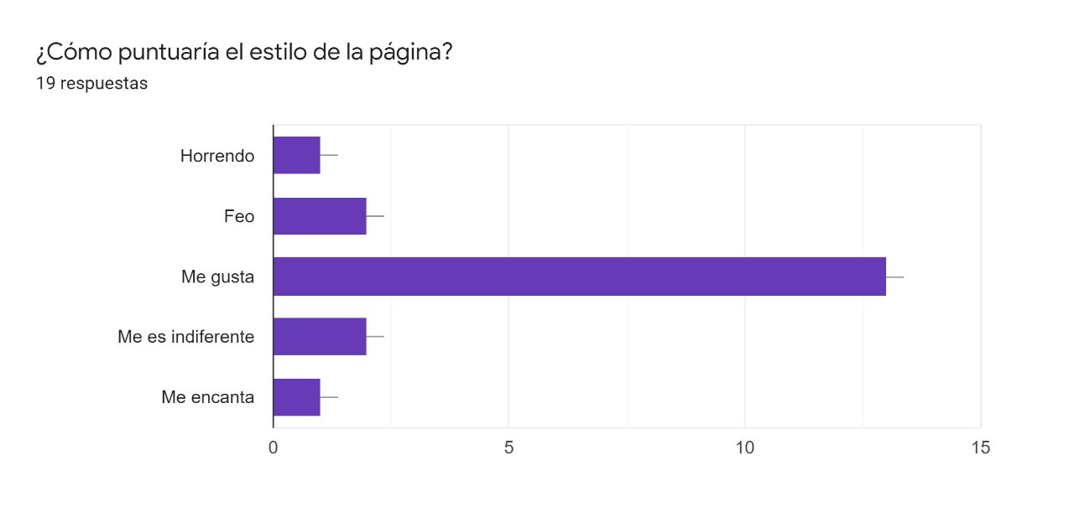Para evaluar el nuevo estilo de la página, cuya paleta de colores se ha cambiado completamente, incluyendo ahora azules en lugar de verdes, se ha incluido en la encuesta una pregunta en la cual los usuarios debían elegir un valor de 1 a 5 que correspondía con su nivel de satisfacción con la parte visual de la web. Los resultados son los siguientes:

Del total de 19 respuestas proporcionadas, 13 de ellas (un 64%) han optado por la opción 4, la cual corresponde a la opción en la que consideran que la página “les gusta”. Este resultado sugiere que ha habido una mejora del estilo de la página con respecto al anterior. Solamente un usuario de los encuestados ha considerado en una de sus respuestas que el estilo “aún se podría mejorar”, aunque no ha indicado cómo.

El hecho de que la página tiene mejor estilo ahora también queda apoyado por las respuestas a esta pregunta del formulario, en la que los encuestados tenían que decidir si había mejorado o no:

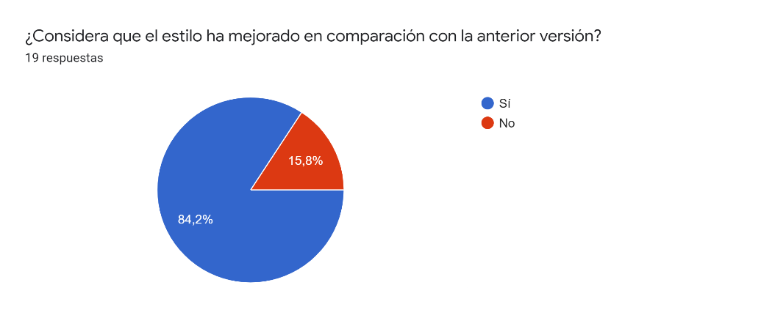

La petición de cambiar el sistema de puntuación de un valor numérico de 1 a 5 por una serie de estrellas, lo cual le resultaría más visual y fácil de comprender, se ha vuelto a ver reflejada en este formulario.

Algunos usuarios informan sobre un problema con la resolución de las imágenes. Estos usuarios notifican de que las imágenes subidas a la página son comprimidas y quedan “desfiguradas”.

Un problema con el estilo de la página que parece ser notable es el estilo de la web en plataformas móviles. Al parecer, varios usuarios indican que el estilo de la página al acceder desde un dispositivo móvil es desequilibrado, como si la página no estuviese diseñada para ser utilizada desde el móvil.

Un usuario destaca que los botones de “Login” y “Signup” son de un azul distinto al resto y esto le resulta desagradable a la vista. Otro usuario dice que el contraste de los tonos de azul de la página es igual que el que había en los verdes anteriormente, por lo cual en ese sentido el estilo no ha cambiado mucho.

La última observación que hace referencia al estilo de la página destaca la diferencia entre los colores de los símbolos de inDvelopers que aparecen en la página y en la pestaña del navegador. La “D” aparece en verde en la pestaña, y eso se trata de un error residual del cambio de colores de la web.

## 3.2. Navegabilidad

Respecto a la navegabilidad de la página, se ha realizado otra pregunta que cuantifica las respuestas de los usuarios, los resultados de la cual se pueden ver reflejados a continuación:

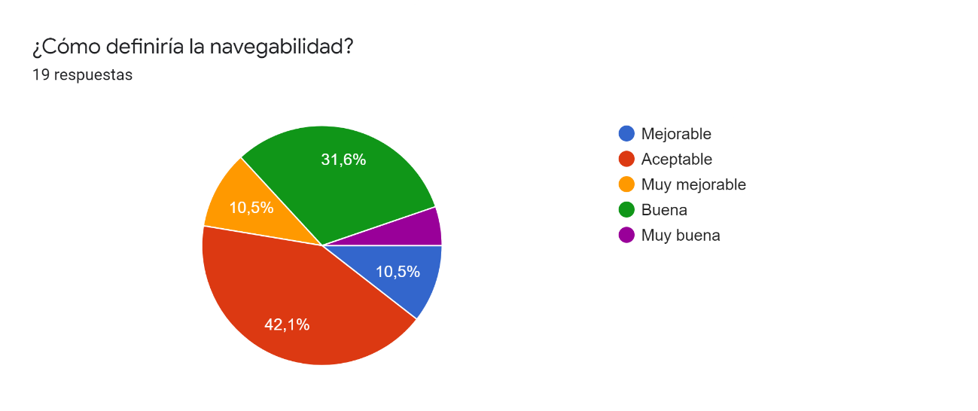

En este formulario, al igual que en el primero, la opción que más destaca es la correspondiente al valor 3 de 5, llamada “Aceptable”. Esto indica que los usuarios siguen considerando que la navegabilidad de la página no tiene nada que destacar.

De todas formas, se han seguido recibiendo comentarios acerca de la navegabilidad que dan lugar a mejoras. Estas respuestas han sido obtenidas a partir de preguntas en las que los usuarios podían contestar de manera libre, escribiendo su feedback.

El problema de los tiempos alargados de carga sigue siendo evidente, y esto se debe a la misma razón que anteriormente. La página está desplegada en un sistema cuyo plan contratado por el equipo no es el óptimo. Eso en conjunto al hecho de que sufrimos una brecha en la seguridad de la web y los recursos de esta fueron comprometidos, ha causado dichos tiempos largos al cargar las distintas vistas de la página. Se están aplicando medidas para revertir esos errores.

Un par de usuarios destacan que hay un pie de página en el que pone: “Desarrollado con Spring y React”. Como simplemente tiene los símbolos de ambas tecnologías y pinchar en ellos no redirige a ningún sitio, lo estiman innecesario y proponen quitarlo.

Otro usuario indica que la página de “Games” y la página principal de la web se tratan de la misma, y quitaría una de las dos. Un comentario sobre la página de “News” pide añadir botones fijos para cambiar de “New games” a “Top games” sin tener que recorrer obligatoriamente una lista para llegar a la otra.

Otro usuario propone añadir un apartado de ofertas, en el que se destaquen exclusivamente los juegos que han sido bajados de precio.

Respecto a las redirecciones de la web, algunos usuarios han notado que al realizar un pago, son dirigidos a una nueva página que les indica que han comprado algo. Estos usuarios preferirían ser devueltos a la página en la que estaban antes de realizar el pago. Otra redirección que estos usuarios estiman incorrecta es la que lleva al usuario a la página principal de la web cuando editan su perfil.

## 3.3. Funcionalidades

Por último, se han recibido varios comentarios acerca de las funcionalidades existentes en la página, y sobre funcionalidades que los usuarios piloto querrían ver añadidas en un futuro. Se han realizado preguntas de respuesta libre que han permitido obtener estas respuestas. A continuación, se recogen dichos comentarios.

Algunos usuarios han encontrado nuevos problemas con el sistema de registro y autenticación. Algunos de ellos indican que no comprenden el campo “Technologies” del registro, y preferirían quitarlo de la página de Sign-up. Uno de ellos añade que incluso si un pequeño párrafo sobre el campo a rellenar explicase de qué se trata, seria más fácil de rellenar.

Un usuario en concreto olvidó sus credenciales y al intentar recuperarlas, notó que no hay ningún sistema de recuperación de contraseña o nombre de usuario. Otro usuario pide que se añada una ley de protección de datos en la página, para asegurar que su información está protegida. Uno de los usuarios que tenían cuenta creada ha intentado acceder al portal con una mayúscula en su nombre de usuario, y el sistema no se lo ha permitido. Ha anotado esto como un pequeño contratiempo que se podría arreglar.

Al igual que en el formulario anterior, en este se ha recogido una petición por parte de uno de los usuarios de añadir un foro, para que los usuarios puedan discutir y conversar acerca de juegos, o pedir ayuda con algún aspecto concreto.

Respecto a la subida de juegos, se ha recibido feedback común de gran parte de los usuarios piloto. Muchos de ellos coinciden con que el sistema actual es bastante mejorable, dado que no contiene ningún aviso sobre el progreso de la subida de un juego. Uno de ellos destaca que si se trata de un juego grande, no le deja subirlo. Añadir soporte para juegos más pesados podría resultar de gran utilidad.

Otra funcionalidad solicitada por más de uno ha sido la de personalizar más la pantalla de su juego. Algunos coinciden en un apunte sobre los juegos en el que indican que les gustaría poder subir más imágenes, o incluso algún vídeo o guía para ayudar a los jugadores a disfrutarlos más.

Ha habido algunas peticiones que hacen alusión a funcionalidades que se alejarían a la página “inDvelopers” de su concepto principal, pero serán añadidas al informe dado que podrían ser consideradas en un futuro.

Una de ellas es la de añadir la opción de jugar a juegos “html” de forma online, en la misma página, como si se tratase de un portal para probar ciertos juegos.

Otra de ellas es la de añadir un sistema de betas de juegos. A través de este sistema, los usuarios podrían ayudar a desarrolladores con donaciones monetarias para que desarrollasen versiones inacabadas de juegos, de las cuales irían subiendo versiones distintas a medida que fuesen avanzando.

La última es la de añadir un sistema medallas y logros con los que los usuarios serían “premiados”. Estos logros se conseguirían realizando actividades en la página. En principio, no ha especificado nada más, por lo cual la utilidad de este sistema no queda clara.

Volviendo a las peticiones más relevantes a la función actual de la página, uno de los usuarios pide que se añada la opción de editar o eliminar publicaciones y reviews, dado que las opiniones cambian y la página actualmente no soporta ninguna de esas acciones.

Por último, se ha recogido feedback sobre las subscripciones. Uno de los usuarios pide reducir el número de juegos que los usuarios pueden subir con cada subscripción, ya que considera que nadie subiría tantos juegos como se le da la libertad de subir.

Otro usuario pide más métodos de pago, ya que sólo existe la opción de pagar por paypal actualmente. Por último, un usuario destaca que en ningún momento se indica qué ventajas hay a la hora de pagar una subscripción premium. Este usuario opina que podría ser mejor indicado ya que no sabe por lo que estaría pagando.

## Conclusión

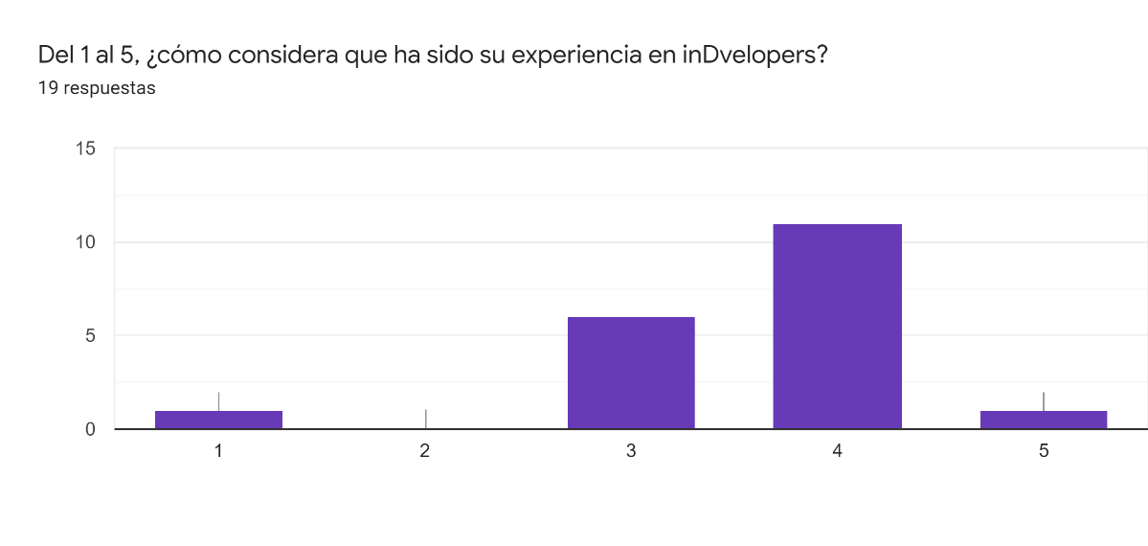Para concluir este informe, se mostrarán los resultados de otra pregunta en la que se ha pedido a los usuarios que cuantifiquen del 1 al 5 su nivel de satisfacción con la página:

Como se puede observar, el nivel de satisfacción con la página sigue siendo alto por regla general. Considerando que la página sigue en desarrollo, seguir teniendo resultados positivos indica que el desarrollo sigue siendo correcto.